PPMC
Dos implementaciones de Compresor

Grupo “Rey Neno”

Daniel Trinchero 86246
Nazareno Romani 83991
Sergio Soria 86095
Carlos Carbone 80516
Leonardo Petrora 81019

Documentación

- Implementación

Se implementó el algoritmo PPMC en dos compresores con optimizaciones en sus estructuras de datos. Uno con las tablas de frecuencia por contextos almacenadas en forma de Árbol B+ y el otro en forma de Dispersión Extensible. Se modificaron las estructuras presentadas en la primera entrega, para que puedan ser utilizadas según lo requerido por los diferentes algoritmos de compresión.
Se agregaron utilidades para facilitar las diferentes operaciones de bits, así como también, otras para la conversión de cadenas de caracteres a una “tira de bits” y viceversa.
Sabiendo que el PPMC utiliza un aritmético dinámico se implementó que las tablas de frecuencia utilicen algoritmos de división entera, para organizar la distribución de caracteres de tal manera que permita mejorar la precisión.

- Estructura

A continuación se muestra el diagrama de clases de los algoritmos, con los métodos y atributos más relevantes.

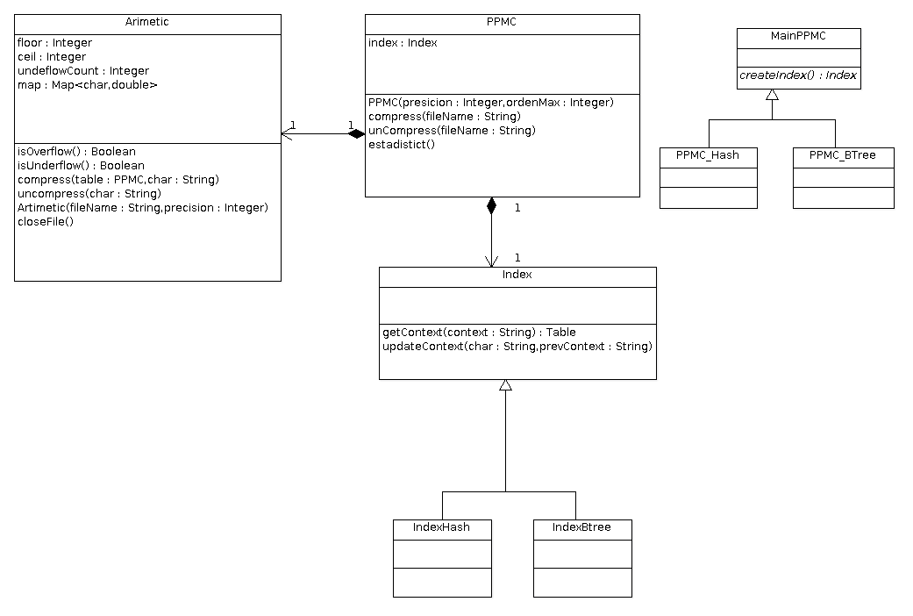
Aritmético
-Estructura

Clase Aritmetic: en esta clase se encuentran los algoritmos que manejan la compresión y la descompresión mediante el sistema aritmético. Encapsula métodos que detectan y manejan el overflow y underflow, entre otros.

Clase DistributionTable: esta clase contiene un mapa que relaciona un carácter determinado con su frecuencia que depende del contexto con el cual se está trabajando.

PPMC
-Estructura

Clase Context: clase que se encarga de obtener el contexto del símbolo a ser codificado.

Clase PPMC: en esta clase se encuentran los algoritmos que manejan la compresión y la descompresión mediante el sistema PPMC. Contiene las tablas con las probabilidades de los caracteres según orden y contexto. En cada paso de compresión y descompresión pasa la tabla correspondiente al aritmético para transformar la información en bits.

Clase Index: esta clase encapsula los métodos para guardar los distintos contextos tanto en el hash, como en el árbol.

- Funcionalidad

Haciendo uso de los algoritmos implementados, podemos nombrar como funcionalidades más importantes a la compresión/descompresión de un archivo determinado, ver estadísticas de compresión/descompresión de la última operación realizada, etc.
Se cuenta con un archivo de configuración, llamado config,txt, en el cual se setean los valores de la precisión utilizada en los algoritmos de compresión, el tamaño mínimo del bloque, donde se define si se trabaja con exclusión, si el PPMC loguea o no, si el Aritmético loguea o no, etc.

Se contará con dos ejecutables (ppmc-t y ppmc-h ), uno para cada estructura (Arbol B+ y Hash), a los cuales se le podrán ejecutar los siguientes comandos:

• Comprimir: c[orden del compresor] / Descomprimir: d[orden del compresor]
Realiza la operación de compresión o descompresión en el orden seleccionado, usando la entrada de datos por Standard Input, y la salida es por Standard Output.

El comando se debe ejecutar de la siguiente forma: ./ppmc-t -[cd] <orden> -f <archivo de trabajo>

Ejemplo: echo "DIVIDIDOS" | ./ppmc-t -c 4 -f /tmp/trabajo.pmw > ./archivo_comprimido.pmc

• Estadísticas: -e
Devuelve la información de los contextos utilizados en la última operación.
El comando se debe ejecutar de la siguiente forma: ./ppmc-t -e

• Ver todos los datos: -v
Muestra los datos de todos los bloques.

El comando se debe ejecutar de la siguiente forma: ./ppmc-t -v -f <archivo de trabajo>

• Ver datos particulares: -vv[Número de Bloque]
Muestra los datos del bloque indicado.

El comando se debe ejecutar de la siguiente forma: ./ppmc-t -vv <numero de bloque> -f <archivo de trabajo>

Nota: donde se hace referencia a ppmc-t puede ser reemplazado por ppmc-h, que corresponde al ejecutable del PPMC utilizando la estructura del hash.
Cada uno de los parámetros establecidos en los comandos, son obligatorios.
Para cada corrida de compresión y descompresión el archivo de trabajo debe crearse nuevamente.

- Tests

Comando para la ejecución de los tests: test <numero de test> <orden> <contenedor>.
-El número de test es del 1 al 4.
-El contenedor es hash o btree.
Test 1

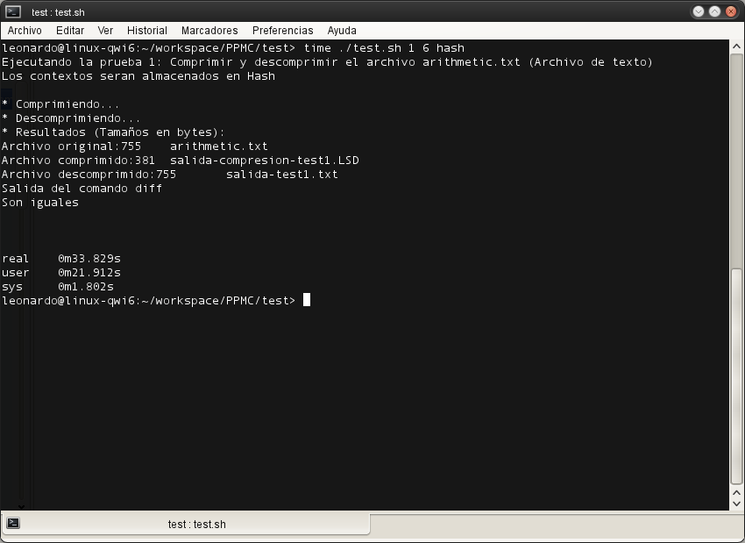
Un archivo de 755 bytes de texto, lo comprimió a 381 bytes.
Test 2
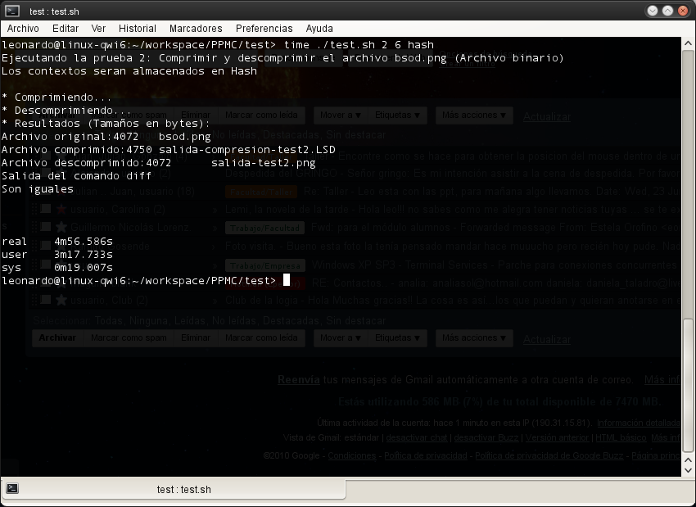
Se comprimió un archivo binario (imagen .png), que ya es un formato comprimido y no tiene texto, por tal motivo, el resultado es un archivo más grande que el original.
Test 3
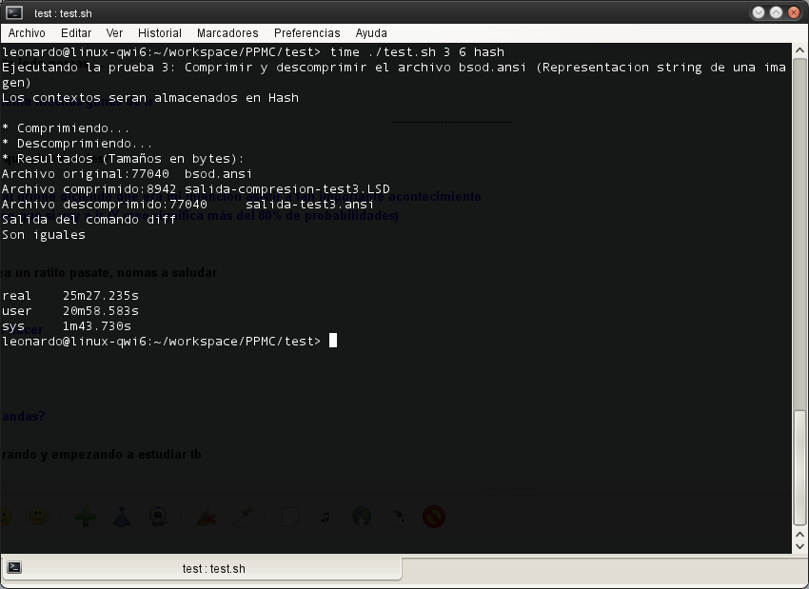
Se comprimió la versión ASCII de la imagen. 77044 bytes del archivo original, lo comprimió a 8942 bytes.

